39. Μετασχηματιστές και Ημιανόρθωση half wave rectification
Ένας μετασχηματιστής αποτελείται από δύο πηνία που έχουν τυλιχτεί επάνω στον ίδιο πυρήνα. Στο ένα πηνίο εφαρμόζεται μία εναλλασσόμενη τάση. Η τάση αυτή, δημιουργεί ένα μεταβαλλόμενο μαγνητικό πεδίο μέσα στον πυρήνα, το οποίο επάγει μία τάση στο δεύτερο πηνίο. Οι μετασχηματιστές δουλεύουν μόνο με μεταβαλλόμενες τάσεις και ρεύματα. Η κυρία εξίσωση ενός μετασχηματιστή είναι: και συνδέει τον αριθμό των σπειρών του πρωτεύοντος και του δευτερεύοντος πηνίου με τις τάσεις σε αυτά. Σε ένα ιδανικό μετασχηματιστή η ισχύς του πρωτεύοντος είναι ίση με την ισχύ του δευτερεύοντος δηλαδή ή . Είναι όμως λογικό να υποθέσει κανείς ότι ένα ποσοστό της ισχύος του πρωτεύοντος μετατρέπεται σε θερμότητα μέσα στον πυρήνα. Κατά κανόνα οι μετασχηματιστές έχουν πολύ υψηλή απόδοση.
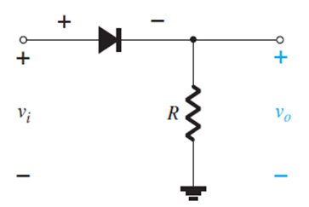
Το πλάτος της εξόδου είναι ίσο με το πλάτος της εισόδου;

Γιατί:
V_{out}=
PIV=
40. Πλήρης ανόρθωση full wave rectification
Πλήρης ανόρθωση με γέφυρα
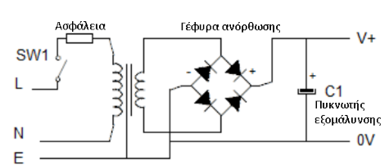
Σχήμα ε28: Κύκλωμα ανόρθωσης με γέφυρα
Για να φτιαχτεί ένα συνεχές σήμα από το εναλλασσόμενο του κεντρικού δικτύου χρειάζεται ένας μετασχηματιστής και ένας ανορθωτής (Σχ.ε28). Ο μετασχηματιστής μειώνει την τάση του δικτύου σε κάποια τιμή εναλλασσόμενης τάσης, που είναι όμως πιο βολική. Το κύκλωμα της ανόρθωσης μπορεί να το φτιάξει κανείς μόνος του με 4 διόδους συνδεμένες κατάλληλα ή να το αγοράσει σαν ένα μικρό εξάρτημα με τέσσερις ακροδέκτες: 2 συνδέονται με τον μετασχηματιστή και 2 προχωράνε στο κύκλωμα της εξομάλυνσης. Μία δίοδος ορθά πολωμένη δημιουργεί στα άκρα της μία τάση γύρω στα 0,7V. Στην ανόρθωση με γέφυρα η κάθε ημιπερίοδος περνάει μέσα από 2 διόδους κατά συνέπεια πρέπει κανείς να υπολογίσει μία συνολική πτώση στο πλάτος του ημιτόνου ίση περίπου με 1,4 Volt. Επιπλέον στο μετασχηματιστή εμφανίζονται απώλειες. Όταν ένας μετασχηματιστής αναγράφει «220V:30V, 10A» δίνει 30V rms στην έξοδο όταν το φορτίο είναι 10Amp. Αν ο μετασχηματιστής δουλεύει χωρίς φορτίο η τάση στην έξοδο θα είναι μεγαλύτερη.
V_{out}=
PIV=

41. Πλήρης ανόρθωση με μετασχηματιστή μεσαίας λήψης
Μετασχηματιστής με μεσαία λήψη
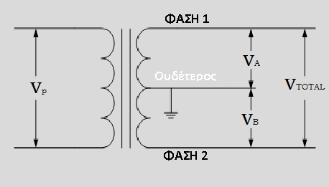
Σχήμα ε29α: V_{P} είναι η εναλλασσόμενη τάση.
Ένας μετασχηματιστής με μεσαία λήψη λειτουργεί όπως ένας κοινός μετασχηματιστής. Η διαφορά βρίσκεται στο γεγονός ότι το δευτερεύον πηνίο έχει διαιρεθεί σε δύο πηνία. Για να κατασκευαστεί ένα μετασχηματιστής με μεσαία λήψη προσθέτουμε ένα καλώδιο στη μέση του κεντρικού σημείου του δευτερεύοντος πηνίου του μετασχηματιστή. Το καλώδιο αυτό προσαρμόζεται έτσι ώστε να συμπίπτει ακριβώς με το μέσο του πηνίου(Σχ.ε29α). Με τον τρόπο αυτό βρίσκεται σε δυναμικό 0 Volt και αποτελεί τον ουδέτερο. Τα δύο πηνία του δευτερεύοντος δίνουν εναλλασσόμενες τάσεις που είναι ίσες κατά μέτρο αλλά με ανάποδη πολικότητα δηλαδή με διαφορά φάσης 180 μοίρες όπως φαίνεται από το σχήμα ε29β.
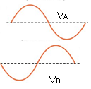
Σχήμα ε29β: Οι τάσεις στα δύο πηνία του δευτερεύοντος έχουν αντίθετη φάση
Αυτή η συνδεσμολογία δίνει δύο φάσεις στο δευτερεύον πηνίο και συνολικά τρία καλώδια στην έξοδο από τα οποία το μεσαίο είναι ο ουδέτερος. Η τάση στη φάση 1 είναι ίση με την τάση στη φάση 2. Εάν οι σπείρες του πρωτεύοντος είναι ίσες με τις σπείρες του δευτερεύοντος τότε το πλάτος των δύο φάσεων στο δευτερεύον είναι ίσο με το μισό του πλάτους στο πρωτεύον (V_{A}=V_{B}=V_{P}/2). Εάν το φορτίο συνδεθεί κατευθείαν επάνω στις φάσεις 1 και 2 τότε η συνολική τάση (V_{Total}=V_{P}) είναι ίση με την τάση του πρωτεύοντος.
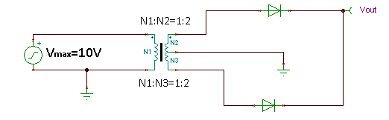
Σχήμα ε29γ: Σχηματικό στο ΤΙΝΑ ti.
Το διπλανό κύκλωμα (Σχ.ε29γ) είναι ένα κύκλωμα πλήρους ανόρθωσης. Οι δύο φάσεις έχουν βραχυκυκλωθεί. Η έξοδος μετριέται ανάμεσα στο σημείο V_{out} και την γείωση. Το πλάτος του ημιτόνου στο πρωτεύον του μετασχηματιστή είναι 10Volt. Για να έχει και το σήμα της εξόδου πλάτος 10Volt έχουμε βάλει τα δευτερεύοντα πηνία του μετασχηματιστή να έχουν διπλάσιο αριθμό σπειρών από το πρωτεύον.
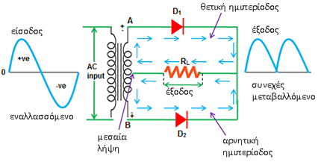
Σχήμα ε29δ: Πλήρης ανόρθωση από μετασχηματιστή με μεσαία λήψη.
Η εξήγηση της λειτουργίας του κυκλώματος φαίνεται στο σχήμα ε29δ. Με το κύκλωμα αυτό μαζεύουμε στην έξοδο την θετική ημιπερίοδο από το κύκλωμα της επάνω διόδου (εκείνη την ώρα στο κάτω κύκλωμα έχει φτάσει η αρνητική ημιπερίοδος και η δίοδος D₂ συμπεριφέρεται σαν ανοιχτό κύκλωμα) και την θετική ημιπερίοδο από το κύκλωμα της κάτω διόδου. Αυτό συμβαίνει γιατί: όταν η θετική ημιπερίοδος φτάσει στην επάνω δίοδο αυτή πολώνεται ορθά οπότε η τάση περνάει στην έξοδο. Την στιγμή που φτάνει η αρνητική ημιπερίοδος στην D₁ φτάνει η θετική ημιπερίοδος στην D₂. Αυτό συμβαίνει γιατί το ημίτονο στο επάνω και το κάτω κύκλωμα έχουν διαφορά φάσης 180⁰. Με τον τρόπο αυτό στην έξοδο μαζεύουμε μόνο τις θετικές ημιπεριόδους των δύο κυκλωμάτων.

42. Δίοδοι Zener
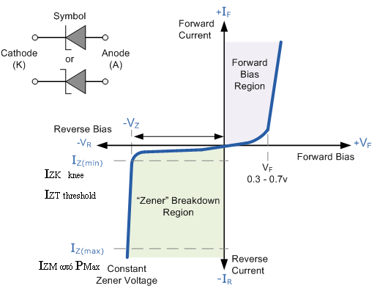
Η δίοδος Zener |  | Σωστό | Λάθος
1 | Χρησιμοποιείται σε ορθή και ανάστροφη πόλωση
2 | είναι δίοδος ΝΡ όχι ΡΝ
3 | είναι οποιαδήποτε δίοδος σε ανάστροφη πόλωση
4 | σε ορθή πόλωση δεν λειτουργεί σαν δίοδος
5 | είναι ειδικά σχεδιασμένη ώστε να έχει ένα συγκεκριμένο ρεύμα κατάρρευσης
6 | είναι ειδικά σχεδιασμένη ώστε να έχει μία συγκεκριμένη τάση κατάρρευσης
7 | έχει μικρή δυναμική αντίσταση όταν είναι ανάστροφα πολωμένη
8 | έχει μικρή δυναμική αντίσταση κοντά στην τάση κατάρρευσης
9 | δεν χρειάζεται αντίσταση προστασίας
10 | χρειάζεται ένα ελάχιστο ρεύμα ώστε να λειτουργεί σωστά
Τάση Zener ονομάζεται η τιμή της _____________ τάσης στα άκρα της διόδου, για την οποία το ρεύμα _________________ δραματικά, η δυναμική αντίσταση _______
______ δραματικά και η _________ στα άκρα της διόδου ______________, ανεξάρτητα από την εφαρμοζόμενη εξωτερική τάση.
43. Από το παρακάτω specification sheet βρείτε: την τάση Zener, την μέγιστη ισχύ, το ελάχιστο ρεύμα, το μέγιστο ρεύμα και την δυναμική αντίσταση για την δίοδο 1Ν4740Α. Γενικά πόσο είναι το ελάχιστο ρεύμα;
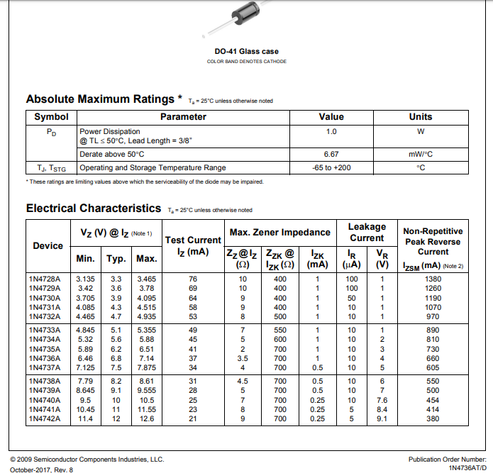
44. Υπολογίστε τις επιτρεπτές τιμές της αντίστασης έτσι ώστε η δίοδος να λειτουργεί σωστά δηλαδή να σταθεροποιεί χωρίς να κινδυνεύει.

45. Υπολογίστε την τάση εξόδου και την δυναμική αντίσταση στα παρακάτω κυκλώματα. Η δίοδος είναι η 1Ν4728Α.

46. Η δίοδος ΝΜBΖ5230ΒΤ έχει τάση Zener 4,7Volt ελάχιστο ρεύμα Ι_{ΖΚ}=0,25mA και δυναμική αντίσταση 20Ω. Η μέγιστη επιτρεπόμενη ισχύς είναι 150mW. Υπολογίστε τις επιτρεπτές τιμές της αντίστασης φορτίου R_{L} αν η τάση τροφοδοσίας μεταβάλλεται μεταξύ 20-24Volt.
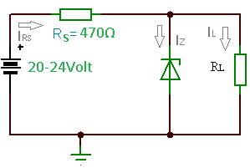

47. Η δίοδος του κυκλώματος είναι η 1Ν4738Α. Τα χαρακτηριστικά της υπάρχουν στο specification sheet παραπάνω. Αποφανθείτε εάν η δίοδος σταθεροποιεί στις περιπτώσεις που η αντίσταση φορτίου είναι 47, 33 και 470Ω.

48. Η δίοδος σταθεροποιεί στα 5V. Η μέγιστη ισχύς της είναι 2W και Ι_{ΖΚ}=1mA. Υπολογίστε την αντίσταση Rs έτσι ώστε να σταθεροποιεί την τάση σε ένα φορτίο 1kΩ.

49. α) Το ρεύμα είναι 20mA. Υπολογίστε την αντίσταση R. β)Υπολογίστε την μεταβολή της τάσης στα άκρα της διόδου Zener (ΔV_{Z}), εάν η δυναμική αντίσταση της διόδου είναι 8Ω.

Θέμα 2 Ιούνιος 2019
Το ρεύμα που διαρρέει το κύκλωμα είναι 20mA. α). Υπολογίστε την αντίσταση R. β)Υπολογίστε την μεταβολή της τάσης στα άκρα της διόδου Zener (ΔV_{Z}), εάν η δυναμική αντίσταση της διόδου είναι 8Ω.

50. Υπολογίστε: α) Τις αντιστάσεις R και R_{L}, εάν δίνεται ότι I_{Z}=2I_{L}=40mA. β) την συνολική ισχύ που παρέχει το τροφοδοτικό στο κύκλωμα. γ) Εάν η αντίσταση φορτίου αφαιρεθεί από το κύκλωμα, υπολογίστε τη νέα τάση Zener εάν η δυναμική αντίσταση της διόδου είναι 8Ω και η τάση στην είσοδο μεταβάλλεται κατά 10%.
-----------
Υπολογίστε την αντίσταση R_{S} έτσι ώστε να σταθεροποιεί η δίοδος.
R_{S}=2,7kΩ
Υπολογίστε το ρεύμα μέσα από την RL
2mA
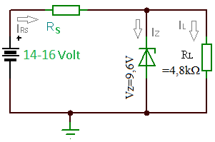
---------------
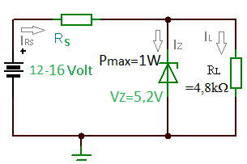
Υπολογίστε το μέγιστο επιτρεπόμενο ρεύμα μέσα από τη δίοδο.
192mA
Υπολογίστε το ρεύμα I_{RS} όταν η δίοδος διαρρέεται από το μέγιστο ρεύμα.
193,1mA
Υπολογίστε την Rs έτσι ώστε το ρεύμα μέσα από την δίοδο Zener να είναι 3,9mA
2,2kΩ
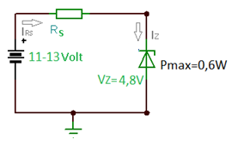
Υπολογίστε την ελάχιστη τιμή της αντίστασης Rs έτσι ώστε η δίοδος Zener να μην κινδυνεύει
58Ω
Υπολογίστε την αντίσταση Rs έτσι ώστε το ρεύμα μέσα από την δίοδο να είναι ίσο με Ιmax/5
288Ω
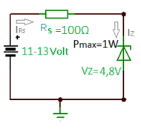
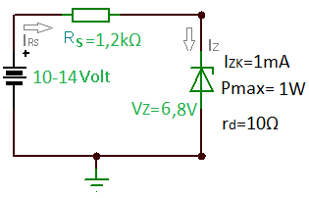
Υπολογίστε το ρεύμα I_{RS}
4,3mA
Υπολογίστε την μεταβολή της τάσης στα άκρα της διόδου Zener (ΔV_{Z})
26mV
Υπολογίστε την μέγιστη τιμή της αντίστασης Rs
5,2kΩ

